**CAPÍTULO METODOLÓGICO**

**TERCER INFORME - ANÁLISIS DE LA CONVERSACIÓN EN FACEBOOK**

El capítulo metodológico recoge los procesos y métodos que se implementaron para desarrollar el análisis de la conversación en Facebook. Una vez concertado el objetivo con el cliente, se procedió a hacer el estudio de comentarios de las publicaciones del grupo de Facebook *Voices of Venezuela*. Con ello se buscaba encontrar los principales interrogantes que los migrantes venezolanos querían aclarar, de cara a los múltiples desafíos que tienen por delante para solventar sus necesidades y regularizar su estatus migratorio.

El desarrollo de este informe contiene una investigación mixta, en la cual se utilizaron métodos cuantitativos y cualitativos, combinando la recolección de datos y análisis estadísticos para establecer los temas que generaron mayor conversación sobre migración venezolana en Facebook, y reconocer las principales inquietudes y dificultades a las que se enfrentan los venezolanos para regularizar su situación migratoria en el territorio colombiano.

* 1. **Sección metodología de recolección de la información**

Con el método inductivo utilizado en esta investigación, se recolectaron datos y evidencia desde la plataforma Karma FanPage y con el análisis de la información que se obtuvo, se logró plasmar un panorama general de la conversación en Facebook.

* + **Técnica web scraping**

De manera similar a los informes realizados previamente, que tenían como fuente principal de información la herramienta Brandwatch, en esta oportunidad obtuvimos los datos necesarios a través de la plataforma Karma FanPage, la cual encuentra las publicaciones en la página seleccionada y las ordena por número de reacciones mediante la ***técnica web scraping****,* que es utilizada en [programas de software](https://es.wikipedia.org/wiki/Programa_inform%C3%A1tico) para extraer datos de forma automatizada, de [sitios web](https://es.wikipedia.org/wiki/Sitio_web), permitiendo obtener información estructurada, con el objetivo de realizar un análisis de datos *big data* (Martí, 2016).

En este orden, se tabularon las publicaciones que contenían más comentarios, ítem escogido por el equipo de trabajo, debido a que permitía evidenciar una conversación significativa frente a las publicaciones, y esta sería útil a la hora de determinar palabras clave, temas de interés y dimensiones de política pública.

Se realizó la búsqueda de publicaciones para el periodo comprendido entre el día 03 de mayo y el día 04 de agosto de 2021, obteniendo un total de 94 publicaciones, de las cuales se tomó una muestra aleatoria de 76 publicaciones con un nivel de confianza del 95% y un margen de error del 5%, las cuales se organizaron teniendo en cuenta el mayor número de comentarios por cada una, con el propósito de identificar las principales preguntas que hacen los migrantes venezolanos.

A su vez, de la muestra se obtuvo un total de 18.907 comentarios, al cual se aplicó un nivel de confianza del 99% y un margen de error cercano al 5%, lo que arrojó una muestra representativa de 750 comentarios.

Se dividieron las 76 publicaciones entre los integrantes del grupo de trabajo para que las mismas fueran analizadas una a una y haciendo filtro de los comentarios por “*los más relevantes*”, tal como lo permite la plataforma Facebook en las opciones de publicación. Por cada publicación se tomaron los primeros diez comentarios, excluyendo comentarios de imagen, GIF u otro archivo multimedia sin texto, aquellos textos de felicitación y apoyo a la página, y aquellas frases incompletas que no pudieron definirse.

* 1. **Sección metodológica de la clasificación de los comentarios**

Una vez encontrados estos comentarios se completó la matriz que contenía los siguientes datos:

|  |  |  |  |  |  |  |  |  |
| --- | --- | --- | --- | --- | --- | --- | --- | --- |
| Contenido del comentario | Fecha | Usuario | Género | Categoría | Palabras clave | Likes | Respuestas | Link de la publicación |

* **Contenido del comentario.** Corresponde al texto tal cual fue publicado y que fue extraído de Facebook.
* **Fecha.** Día, mes y año en la cual se realizó el comentario. La misma puede encontrarse en la parte inferior del comentario, señalando el tiempo que se encuentra al lado derecho de la opción *responder*, tal como se muestra de la siguiente imagen:



* **Usuario.** Es el nombre que aparece en el perfil del usuario que comentó la publicación. En la imagen anterior sería *Rosana Gerardine Cordova Camargo*.
* **Género.** Con base en los nombres de los usuarios y visitando sus perfiles, se clasificaron en hombres y mujeres.
* **Categoría.** Es la clasificación que se presenta de acuerdo con el contenido del comentario, la cual se estableció de la siguiente forma:
  + **Regularización en el marco del Estatuto Temporal de Protección**. Son aquellos comentarios que apuntan a buscar la regularización del estatus migratorio y en donde se expresan dudas al respecto. Esta clasificación tiene unas subcategorías debido a la diversidad de los mensajes:
    - Citas. Las citas son un mecanismo usado para perfeccionar la inscripción en el Registro Único de Migrantes Venezolanos tomando los datos biométricos del migrante. La misma se da después de haber realizado el registro a través de la página dispuesta por Migración Colombia. Esta subcategoría, debido a su importante cantidad de comentarios, fue dividida en los siguientes subtemas:
      * Agendamiento. Comentarios o inquietudes relacionados con la disponibilidad de citas, lugares para agendarlas, confirmaciones de estas, la naturaleza de las citas familiares, entre otros interrogantes.
      * Correo electrónico. Las citas usualmente son confirmadas mediante el correo, y en ese sentido, muchas inquietudes se visualizaron en los comentarios, ya que cuando se realizaba la encuesta y el agendamiento de la cita, la confirmación de la misma no llegaba por el correo electrónico, o si el correo fue eliminado o enviado a la carpeta de Spam.
      * Documentos para la cita. Los migrantes también manifestaron inquietudes sobre los documentos que debían llevar para la cita, proponían algunos documentos para la cita, buscando confirmación de la administradora del grupo.
    - Trámites de menores de edad. Los migrantes que son padres de familia presentaron una especial preocupación para realizar la regularización de tal forma que sus hijos quedaran amparados por la misma. En este sentido, se publicaron múltiples comentarios buscando respuesta sobre el registro de sus hijos; si los mismos debían tener una cita conjunta con los padres o de forma separada, y otras situaciones de trámites para la satisfacción de los derechos de los menores. Estos comentarios fueron divididos en dos subtemas de la siguiente manera:
      * Agendamiento. El agendamiento de citas para menores de edad generó muchas dudas entre los padres de esta población migrante. Las dudas se enfocaron en quiénes podían ser acudientes del menor hasta si se debía pedir una sola cita para padres e hijos o citas separadas para cada uno de los miembros de la familia.
      * Documentos e información sobre los menores de edad. La prueba sumaria requerida para el registro también generó dudas con respecto a los menores de edad.
    - Registro. Tiene que ver con aquellos comentarios sobre el registro propiamente dicho. Situaciones de lugar, modo y forma fueron preguntas hechas por los migrantes. Debido a la cantidad de comentarios de esta subcategoría, también se dividió en subtemas:
      * Información sobre el registro RUMV. En este subtema los comentarios iban dirigidos a absolver dudas sobre el cómo acceder a los registros, por página o asistidos; sobre dificultades para cargar los documentos; sobre el núcleo familiar y la conformación del mismo; sobre la encuesta que formaliza la inscripción en el RUMV, entre otras.
      * Prueba sumaria. Los comentarios giraron en torno a dudas sobre los documentos necesarios para acreditar la permanencia en el territorio nacional previo al 31 de enero de 2021, fecha dispuesta por el Estatuto Temporal de Protección para aquellos migrantes con estatus migratorio irregular.
      * Problemas con la página. Comentarios donde los migrantes manifestaron inconvenientes técnicos para ingresar a la página de registro, los cuales se refirieron en su mayoría a los problemas que presentaba la plataforma y dudas de su funcionamiento.
      * Correo electrónico y cuentas. Los comentarios en este aspecto tuvieron que ver con la ausencia del correo que confirmaba el registro, si el correo electrónico ingresado fue erróneo y si lo hicieron a través de un correo de algún familiar.
      * Permiso Especial de Permanencia. Los migrantes que tienen regularizada su situación con un PEP tenían dudas sobre su registro y si el PEP sirve para llevar a cabo el mismo.
  + **Trámites migratorios.** En este aspecto se revisaron aquellos trámites necesarios para inmigrar de forma legal en el país, visados, pasaportes tiempos de residencia, entre otros.
  + **Dimensiones de Política Pública.** En sus comentarios los migrantes también expresaron dudas sobre temáticas de interés que los afectaban, atinentes a trabajo, salud y educación.
    - Trabajo. Se presentaron inquietudes sobre cómo acceder al mercado laboral y su permanencia en el mismo, y también sobre la homologación de títulos profesionales para que se pueda ejercer determinado oficio o profesión en el territorio colombiano.
    - Educación. Sobre el acceso a la educación se evidenciaron dudas de ingreso a las diversas ofertas en educación básica, media, técnica y superior, y la nivelación, así como la validez de las calificaciones traídas desde Venezuela.
    - Salud. Se encontraron inquietudes de los migrantes acerca de cómo acceder a tratamientos y procedimientos, afiliaciones a la seguridad social y el acceso a las vacunas contra el COVID-19.
* Palabras clave. Principales palabras del contenido que sirvieron para clasificar los comentarios. Para el desarrollo de esta etapa, se hizo un análisis por cada comentario, señalando las palabras de mayor relevancia.
* Likes. Número de "me gusta” que obtuvo el comentario.
* Respuestas. Corresponde al número de las reacciones escritas frente al comentario.
* Link de la publicación. Enlace de la publicación estudiada para establecer la trazabilidad.
  1. **Sección metodológica para la construcción de nubes de palabras**

Para respaldar la selección de palabras clave de los comentarios, se generaron nubes de palabras por cada categoría, para esto fue necesario utilizar el software de programa R, el cual es un lenguaje de programación de uso libre que permite realizar tareas estadísticas desde lo simple hasta lo complejo. Este programa esta patentado y respaldado por la comunidad académica a nivel mundial (Contento, 2019). Para construir las gráficas en forma de nubes, se realizó el siguiente procedimiento:

* 1. Se ingresó a la base de Excel que contenía los comentarios seleccionados de la muestra total.
  2. Se seleccionó la columna de comentarios por cada categoría.
  3. Se ingresó al software R y se relacionó la columna obtenida de la base de Excel.
  4. Se procedió a “limpiar” el texto de los comentarios, eliminando los emoticones, las mayúsculas, números y la puntación.
  5. Mediante la función “wordcloud” en el software R, se visualizaron las palabras clave de los comentarios.
  6. Se generó la nube de palabras por cada categoría.

Como resultado de este trabajo, las “nubes de palabras”, permitieron identificar cuáles fueron las palabras más utilizadas en los comentarios por parte de los migrantes venezolanos en cada una de las categorías definidas. Luego de tener la clasificación de las palabras, se hizo un análisis cuantitativo con el uso de la media aritmética y diagramación, que posibilitó encontrar proporciones y porcentajes indicativos de la preponderancia de los temas tratados.

* 1. **Sección metodológica del análisis de contenido**

La información recolectada permitió contar con datos cuantitativos y cualitativos respecto a la conversación en los comentarios de Facebook en el periodo de estudio, y con respecto al grupo *Voices of Venezuela*, lo cual se reflejó en la sección del análisis por categoría de comentarios. Para analizar esta información se usó la técnica de análisis de contenido, que de acuerdo con Bardin (1996) citado en Abela (2018), es un conjunto de técnicas de análisis de las comunicaciones tendentes a obtener indicadores (cuantitativos o no) por procedimientos sistemáticos y objetivos de descripción del contenido de los mensajes, permitiendo la inferencia de conocimientos relativos a las condiciones de producción/recepción (contexto social) de estos mensajes (p.32).

De otra parte, Bardin (1991) propone el estudio de contenido a través de una evolución en el tiempo con el fin de delimitar el mismo, por lo que para el informe se determinó el periodo comprendido entre el día 03 de mayo de 2021 y el día 04 de agosto de 2021, con el fin de adelantar un análisis puntual y concreto por categoría.

1. **Método de análisis de contenido cuantitativo:**

El análisis cuantitativo es una de las primeras etapas del análisis de contenido y se encuentra definido como “un método válido y replicable a través de inferencias estadísticas desde el texto a sus fuentes y propiedades”, de acuerdo con Krippendorff (1969, p. 103) citado por Abela (2018). Para este propósito, se analizaron los datos mediante las siguientes técnicas:

* Media aritmética: también llamada promedio o media, es el valor característico de una serie de datos cuantitativos, que permitió identificar los porcentajes promedio por cada categoría establecida.
* Gráficas y comparación porcentual: De las respectivas categorías se tabularon y graficaron los datos y las subcategorías y subtemas reseñados. Estas gráficas fueron emitidas por porcentajes, lo que permitió una adecuada comparación.

1. **Método de análisis de contenido cualitativo:**

El análisis de contenido cualitativo se define como un método de aproximación empírica entre los datos y el contexto, estableciendo unas reglas de análisis paso a paso (Abela, 2018). El desarrollo de este método se realiza a partir de categorías inductivas, es decir, que se parte del análisis de datos, para comprender y explicar el contexto observado. Para este análisis, la información de cada comentario se clasificó por: contenido, fecha, nombre de usuario, género, categoría, palabras clave, número de likes y número de respuestas. Una vez analizada la información se identificaron los temas de interés y se categorizaron, para luego establecer los temas que tuvieron mayor preponderancia en los usuarios de la red de apoyo de migrantes venezolanos aquí estudiada.

Contrastando lo encontrado en los resultados y revisando el contexto que rodea los mismos, se llegó a determinar las causales que explicaron la dinámica de la conversación de los migrantes. Por ejemplo, la gran avalancha de comentarios que tienen que ver con la regularización, está relacionada a las etapas iniciales del Estatuto Temporal de Protección. Comparando este mecanismo de regularización y lo comentado en redes, se pudieron inferir los motivos que llevaron a los migrantes a mover la conversación en este sentido.

Finalmente, se realizó una descripción de la conversación, mencionando las principales solicitudes e inquietudes que manifestaban los migrantes, destacando algunos asuntos que movieron la conversación e identificando el tono de los comentarios, con el fin de precisar algunos elementos particulares dentro del contexto de la entrada en vigencia del Estatuto Temporal de Protección.

Este tipo de estudios pueden dar cuenta de patrones en la comunicación, de acuerdo a lo más comentado y los porcentajes que arrojaron los datos al comparar las categorías.

* 1. **Sección metodológica de la propuesta para el análisis de Facebook**

De acuerdo con la prueba piloto, se presenta una propuesta para el análisis de la información de Facebook que contiene una guía del ejercicio realizado y que puede ayudar a generar nuevos estudios bajo estas mismas dinámicas. Para ello se estableció un mecanismo paso a paso de la propuesta que se debe llevar a cabo. El siguiente flujograma explica este proceso:

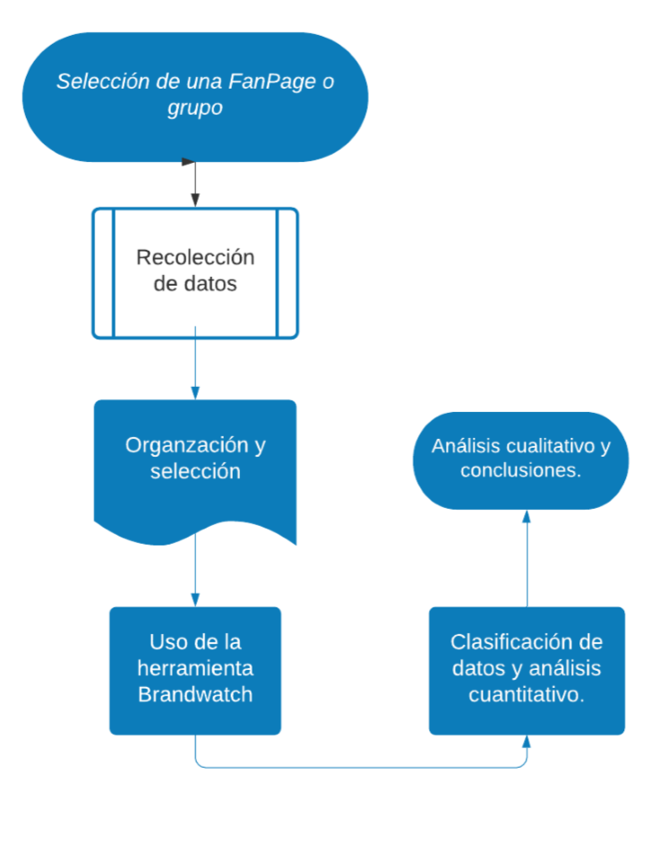

Flujograma del Análisis en Facebook.

Elaboración Propia.

Este paso a paso, inicia con la formulación del objeto de investigación, en este caso la conversación de los migrantes en redes sociales. Inicialmente, se hace la selección de una fan page o grupo público en Facebook para seguir con la recolección de datos, los cuales van desde número de publicaciones de la página, cantidad de reacciones, comentarios, me gusta, etc. Una vez recolectada la información se procede a organizarla, clasificarla y hacer el análisis cualitativo y cuantitativo de acuerdo con los métodos descritos en el numeral IV.

La necesidad de encontrar una fan page o grupo público con el mayor número de interacciones posibles obedece a la confianza de la muestra, así lo establecen Snedecor y Cochran (1967), citados en Cadena-Iñiguez et al (2017), donde se plantea que habrá una mayor precisión en el análisis si la muestra es más amplia. En cuanto a la recolección de datos se propone desarrollar la técnica *web scraping* señalada anteriormente en la sección I.

Otros elementos que pueden ayudar al análisis en Facebook se muestran a continuación:

* **Reacciones de Facebook.**

La primera de estas propuestas es la realizada por Reig y Elizondo (2018), quienes han revelado la teoría comunicacional detrás de las reacciones de Facebook implementadas en el 2015. Se ha comprobado, a partir de poblaciones focalizadas, que las respuestas de los emoticones representados en las reacciones en Facebook, generan asociaciones entre emociones e interacción en línea, esto permite conocer las preferencias de los internautas con respecto a los contenidos publicados. Con esto se podría facilitar la identificación de tendencias de los migrantes acerca de los contenidos publicados e inferir algunos patrones de la “emocionalidad” detrás de la conversación.

* **Análisis de imágenes y ´memes´. Marcos culturales.**

De acuerdo con Franco (2018), se propone realizar un estudio de cada una de las imágenes publicadas en una determinada página de Facebook mediante de cuadros analíticos predeterminados. Para ello se elige un marco de referencia cultural y social, con base en el, se analiza la imagen con el fin de determinar la intencionalidad y las posibles reacciones a la misma.

A través del mismo, se podrían estudiar aspectos de las imágenes compartidas por los migrantes, las ideas que pueden girar en torno a su migración, sobre su cotidianidad o lo que piensan de los diversos actores sociales.

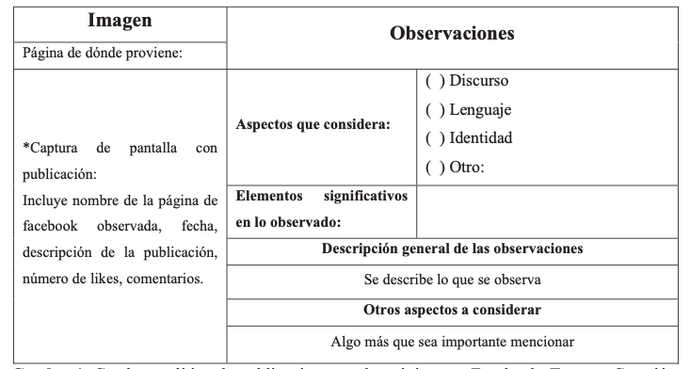

Cuadro analítico.

Franco 2018.

* 1. **Sección metodológica para las recomendaciones**

Para este tercer informe, se realizaron recomendaciones de manera transversal hacia todas las categorías encontradas durante el análisis de información, de manera que pudieran impactar positivamente en el acercamiento entre las autoridades migratorias y los migrantes venezolanos.

Seguidamente, y con base en el Manual de Análisis y Diseño de Políticas Públicas de Ordoñez (2013), se aplicó el método denominado ‘**lluvia de ideas**’ o también conocido como el método de la hoja en blanco. Este método permitió que el equipo Capstone planteara diferentes alternativas o propuestas de acuerdo con los retos que se observaron en el análisis realizado y al entrar en detalles para cada una de ellas, se fueron seleccionando y estructurando las que más se aproximaran a las necesidades planteadas y descartando aquellas que no.

Por otro lado, y con base también en el Manual de Análisis y Diseño de Políticas Públicas de Ordoñez (2013), se aplicó el método comparativo de ***benchmarking***, el cual consiste en dimensionar el mismo problema público en otros contextos. Para el caso en particular, se tomaron algunas referencias como: (i) las guías audiovisuales sobre la lucha contra la discriminación racial o étnica, desarrollada por Accem, esta organización trabaja para mejorar las condiciones de vida de las personas en situación de vulnerabilidad en España, lo cual lo convierte en un punto de referencia debido a que, así como Colombia, son países receptores de migrantes, y (ii) el *chatbot* elaborado por la Universidad Holandesa de Maastricht, que permite a las personas víctimas de violencia sexual acudir de forma ágil a realizar sus denuncias (El País, 2019), esto debido a lo oportuno y eficiente que se convierte la atención por medio de esta herramienta basada en inteligencia artificial y machine learning.

* 1. **Análisis de Facebook y Twitter**

De acuerdo con Sartori (1984) citado en Tondon (2011), el método comparativo tiene como propósito la búsqueda de similitudes y diferencias respecto a un objeto de análisis, para este caso se estudió la conversación en redes sociales en torno a la migración venezolana en Colombia. A lo largo del documento y de manera constante se realiza una comparación de lo que implicó hacer este estudio de la conversación en las redes sociales Facebook y Twitter, en la que se presentan las ventajas y limitaciones respecto a la publicación de contenido en cada una de ellas.

Sumado a lo anterior, según Fideli (1998) citado en Tondon (2011), el método comparativo es un método para confrontar dos o más situaciones en un momento determinado y en un margen de tiempo establecido, por lo cual se elaboró un análisis comparativo de la conversación en redes sociales durante el segundo trimestre del año 2021. Como resultado de este análisis se pudo establecer que Twitter es una herramienta de opinión que se usa mayormente para emitir juicios personales o difundir información de interés en torno a coyunturas sociales y políticas, mientras que Facebook se perfila más como una red de conexión colaborativa que une a los usuarios con un interés común.

**REFERENCIAS**

Abela, J. (2018). Las técnicas de Análisis de Contenido: Una revisión actualizada. Fundación Centro Estudios Andaluces. Departamento Sociología Universidad de Granada. [http://mastor.cl/blog/wp-content/uploads/2018/02/Andreu.-analisis-de-contenido.-34-](http://mastor.cl/blog/wp-content/uploads/2018/02/Andreu.-analisis-de-contenido.-34-pags-pdf.pdf) pags-pdf.pdf

Accem (2015). Lucha contra la discriminación étnica. Madrid - España. <https://www.accem.es/wp-content/uploads/2018/01/Guia-Audiovisuales-f5_2017.pdf>

Bardin, L. (1991). Análisis de Contenido. Ediciones AKAL S.A. Madrid - España. <https://books.google.com.co/books?id=IvhoTqll_EQC&printsec=frontcover&hl=es#v=onepage&q&f=false>

Cadena-Iñiguez, P; Rendón-Medel, R; Aguilar-Ávila, J; Salinas-Cruz, E; de la Cruz-Morales, F; Sangerman-Jarquín, D. Métodos cuantitativos, métodos cualitativos o su combinación en la investigación: un acercamiento en las ciencias socialesRevista *Mexicana de Ciencias Agrícolas, vol. 8,* núm. 7, septiembre-noviembre, 2017, pp. 1603-1617Instituto Nacional de Investigaciones Forestales, Agrícolas y PecuariasEstado de México, México ﷟HYPERLINK "h

Contento, M. (2019). Estadística con aplicaciones con R. UTadeo. Bogotá. <https://www.utadeo.edu.co/sites/tadeo/files/node/publication/field_attached_file/libro_estadistica_con_aplicaciones_en_r_def_ago_11.pdf>

El País. (2019). Nace el primer ‘chatbot’ para ayudar a las víctimas de abusos sexuales. <https://elpais.com/tecnologia/2019/09/19/actualidad/1568904947_797374.html>

Franco, R. (2018). Facebook como espacio de discursos locales y sociabilización. ﷟[ttps://www.comecso.com/ciencias-sociales-agenda-nacional/cs/article/view/825/1118](ttps://www.comecso.com/ciencias-sociales-agenda-nacional/cs/article/view/825/1118%22)

Martí, M. (2016). ¿Qué es el web scraping? Introducción y herramientas. <https://web.archive.org/web/20170729001446/https://sitelabs.es/web-scraping-introduccion-y-herramientas/>

Ordoñez, G. (2013). Manual de análisis y diseño de políticas públicas. Universidad Externado de Colombia. Bogotá.

Reig, A & Elizondo, A. (2018). Un análisis de la reacción me gusta en Facebook desde los estudios de la interacción. Est*udios de Lingüística Aplicada. Añ*o 36 num 67. ﷟HY

Tondon, G. (2011). La utilización del método comparativos en estudios cualitativos en ciencia política y ciencias sociales: diseño y desarrollo de una tesis doctoral. Karios. Revista de Temas Sociales. <http://www.revistakairos.org>